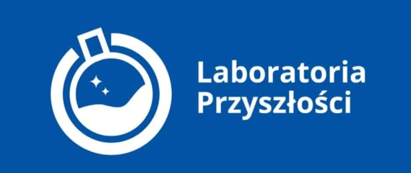 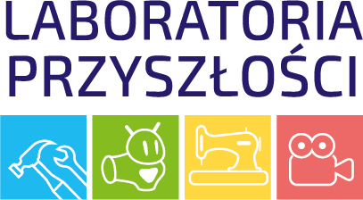

Sprawozdanie z wykorzystania zakupionego sprzętu w ramach Rządowego programu „Laboratoria Przyszłości”

**III kwartał marzec 2024 – maj 2024. Zakończenie czerwiec 2024.**

W III kwartale roku szkolnego odbyło się 8 godz. zajęć kółka informatyczno-fizycznego. Uczniowie pracowali z obwodami mikrokontrolera Arduino oraz a montażem i uruchomieniem ScriBota w aplikacji. Łącznie w zajęciach uczestniczyło 23. uczniów.

Projekty nad którymi pracowali uczniowie:

* *Sygnalizator otwarcia okna.*
* *Wyświetlacz LCD*
* *Lampka uruchamiana w ciemności.*
* *Włącznik światła z czasomierzem.*

Inne zajęcia.  
W klasach I-III na zajęciach edukacji wczesnoszkolnej wykorzystano klocki Skriware na ośmiu zajęciach edukacji wczesnoszkolnej. Klocki te wykorzystano na ponad dziesięciu zajęciach świetlicowych.

Inne wykorzystanie sprzętu:

Na szkolnych apelach wykorzystano sprzęt zakupiony w ramach programu:  
- Mobilny zestaw nagłaśniający.  
- Mikrofony z akcesoriami.  
- Statyw.

**Podsumowanie dwuletniego okresu wykorzystania sprzętu** pozyskanego w ramach programu rządowego Laboratorium Przyszłości przez Zespół Szkolno-Przedszkolnym w Pruchnej. W szkole odbywały się zajęcia z wykorzystaniem sprzętu pozyskanego w ramach programu rządowego Laboratorium Przyszłości.

Sprzęt pozyskany w ramach rządowego programu „Laboratoria Przyszłości”:

- drukarkę 3D Banach School wraz z filamentami,  
- zestawy mikrokontrolerów z czujnikiem,  
- mikroskop z kamerą i akcesoriami,  
- stacje lutownicze,  
- pracownię robotyki SkriLab,  
- kamerę cyfrową ze statywem oraz oświetleniem do nagrań,  
- aparat z gimbalem,  
- zestaw nagłaśniający z mikroportami,  
- zestawy do doświadczeń z elektryczności.

Sprzęt został wykorzystywany:

- na zajęciach lekcyjnych: fizyki, techniki, informatyki - wykorzystano zestawy do doświadczeń z elektryczności, drukarkę 3D, zestawy z mikrokontrolerami,

- na zajęciach lekcyjnych biologii i przyrody - mikroskop z kamerą,

- w czasie zajęć edukacji wczesnoszkolnej - pracownia robotyki SkriLab,

- na zajęciach pozalekcyjnych kółka informatyczno-fizycznego - zestawy do doświadczeń z elektryczności, mikrokontrolery, pracownia robotyki SkriLab, drukarka 3D,

- na zajęciach rozwijających zainteresowania i uzdolnienia uczniów w klasach 1-3 oraz w czasie zajęć specjalistycznych prowadzonych przez pedagoga szkolnego - pracownia robotyki SkriLab,

- na zajęciach świetlicowych - pracownia robotyki SkriLab,

- imprezach i apelach szkolnych – zestaw nagłaśniający, mikrofony, kamera.

Uczniowie podczas zajęć z elektroniki II kwartał.

